ЭТО НЕВЕРОЯТНО! ПЬЁШЬ КОФЕ И ХУДЕЕШЬ

Стройная фигура, красивая внешность, хорошее настроение — залог успешной женщины, разве вы не согласитесь?

Каждая девушка хочет выглядеть хорошо, но при этом не каждая готова следовать правильному образу жизни, правильному питанию, ходить в спортзал, делать разгрузочные дни, чистить свой организм от шлаков.

Поэтому сегодня мы раскроем вам секрет, как сделать первый шаг к успеху, на который вы, возможно, бы не решились.

Начнём с того, как начинается ваше утро?

Для большинства девушек утро — это стресс. Нужно встать, помыться, накраситься, у кого питомец, накормить его и всё в этом духе. А хотели бы вы получать удовольствие от утра?

С нами, ваше утро будет начинаться с чашечки кофе!
Да, именно с неё. И это будет не просто кофе, а ваше средство для стройности, поднятия настроения и самое главное — для здоровья!

Попробовав хоть один раз наш чудодейственный напиток, под названием Кофе Guarchibao Antioxidant Zabaglione вы почувствуете, как ваша жизнь начнёт меняться.
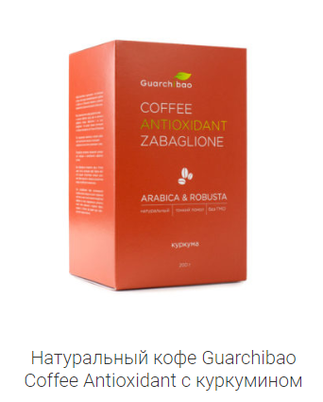

Возможно, вы скажете, что этот напиток принесёт вред для организма, что в нём нет ничего особенного, а кому-то он вовсе противопоказан, но мы вас в этом переубедим!

Как кофе влияет на организм при ежедневном употреблении?

- уменьшает сердечно-сосудистые заболевания;
- уменьшает вероятность онкозаболеваний;
- снижает заболевания диабетом;
- влияет на активность мозга, тем самым предотвращает такое заболевание, как Альцгеймера;
- способствует ускорению в организме метаболизма;
- снижает аппетит к сладкому;
- расщепляет лишние жиры в организме;
- способствует хорошему настроению.

Но не стоит забывать, что пользу для организма приносит только натуральный кофе.

Особенность нашего кофе, который производит Guarchibao:
- аромат и вкус (он напоминает вкус итальянского десерта Забаглионе);
- куркумин (входит в состав нашего кофе).
Куркумин, что это?
- сильнейший антиоксидант, выводящий с организма все вредные вещества;
- поднимает иммунитет;
- замедляет все процессы старения в организме;
- обладает таким важным витамином, как К, который улучшает работу сердца;
- улучшает цвет кожи;
- лучшее средство от депрессии.

Antioxidant Zabaglione состоит исключительно из натуральных компонентов:

- три сорта Арабики;
- сорт Робуста;
- куркумин.

Просыпаясь утром, вам не нужно особых усилий, чтобы сделать наш коктейль для стройности. Всего лишь заварить 2 ложки в турке или в кофеварке, и напиток будет готов. Уже с утра вы насладитесь прекрасным ароматом и вкусом, а если добавите немного молока или специй, будет еще вкуснее. Выпив одну кружечку кофе, ваше организм сразу проснётся, а настроение станет хорошим на целый день.
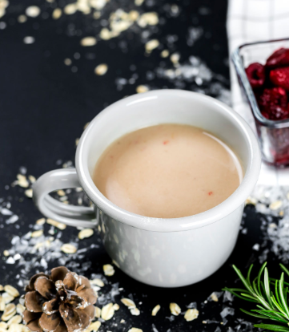

Потребляя ежедневно по одной чашечки такого кофе, что вы получите:

- хорошее настроение;
- усиленный обмен веществ;
- антицеллюлитный эффект за счёт быстрого расщепления жиров;
- улучшите работу сердца;
- очистите сосуды от шлаков;
- замедлите процесс старения кожи;
- улучшите цвет и кожу лица.

Полезно, не значит — дорого!

Одна пачка Guarchibao Antioxidant Zabaglione весит 200 гр и этого вам хватит на целый месяц, если употреблять 1 раз в день. Заказав наше кофе на официальном сайте GUARCHIBAO, цена такого напитка вам обойдётся всего за 490 руб.

Давайте сравним, в среднем банка кофе стоит 400-500 руб. И это растворимый кофе, а если брать молотый из натуральных зёрен, то его цена будет в разы выше. Купив наше кофе за 490 руб., состав которого только из натуральных сортов и куркумина, вы получаете напиток, который принесёт только пользу вашему организму. А при ежедневном употреблении ваш вес будет уходить на глазах.

Мы дарим вам бонусы.
При заказе на официальном сайте на сумму 3 500 руб., вам бесплатно доставят товар в любую точку мира.
Помимо этого, вы получите карту постоянного клиента, которая даст вам возможность получать на последующие заказы скидку 10 %.

Итак, если вы готовы иметь красивую фигуру, крепкое здоровье, отличное настроение, и при этом не прикладывать особых усилий — сделайте первый шаг уже сейчас вместе с нами!

Оформите заказ на официальном сайте www.guarchibaoline.ru, и вы почувствуете как ваш организм будет меняться уже после первой чашки кофе от GUARCHIBAO.

